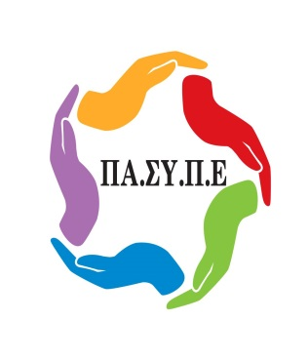
ΠΑΝΕΛΛΗΝΙΟΣ ΣΥΛΛΟΓΟΣ ΠΡΟΣΩΠΙΚΟΥ
EUROBANK – ERGASIAS
ΣΥΝΔΙΚΑΛΙΣΤΙΚΟ ΣΩΜΑΤΕΙΟ - ΕΔΡΑ: ΑΘΗΝΑ
ΜΕΛΟΣ: Ο.Τ.Ο.Ε./Ε.Κ.Α.
ΑΡΙΘ. ΠΡΩΤΟΔ. ΑΘΗΝΑΣ: 1267/1976
Τροποποίηση 447/2014
Παναγή Τσαλδάρη (Πειραιώς) 9-11, TK 105 52, Αθήνα
Τηλ. 211 – 4112829, 210 - 3390581, 210 - 3390582, Fax. 210 - 3390641
http://www.pansype.gr e-mail: info@pansype.gr

ΑΙΤΗΣΗ ΣΥΜΜΕΤΟΧΗΣ
ΘΕΑΤΡΙΚΗ ΠΑΡΑΣΤΑΣΗ
«Η Ληστεία της Συμφοράς»
ΣΤΙΣ 19/12/2025 ΚΑΙ ΩΡΑ 21:00
ΘΕΑΤΡΟ ΛΑΜΠΕΤΗ

ΗΜΕΡΟΜΗΝΙΑ_____________

ΟΝΟΜΑΤΕΠΩΝΥΜΟ ΜΕΛΟΥΣ: __________________________________________

ΑΡΙΘΜΟΣ ΣΥΝΟΔΩΝ(εκτός μέλους):

1^{ος} __________________________________________
Και ονοματεπώνυμα
2^{ος} __________________________________________

3^{ος} __________________________________________

ΚΑΤΑΣΤΗΜΑ /ΔΙΕΥΘΥΝΣΗ: __________________________________________

ΤΗΛΕΦΩΝΟ ΥΠΗΡΕΣΙΑΣ/ ΚΙΝΗΤΟ(υποχρεωτικό): ____________________________________

ΥΠΟΓΡΑΦΗ ΜΕΛΟΥΣ

Αποστολή της υπογεγραμμένης αίτησης στο e mail (stsaprouni@eurobank.gr)

